6. Задания по сольфеджио и музлитературе

преподавателя Шулеповой Н.В.

(от 5.10 по 11.10 2020 г.)
ДИСТАНЦИОННОЕ ОБУЧЕНИЕ
Выполненные задания отправлять на почту:
shu-nata4647@yandex.ru или фото на WhatsApp
«Рабочие тетради» Г.Ф. Калининой, учебники по сольфеджио и музыкальной литературе можно скачать на сайте школы в разделе «Учебники».
3 класс
Сольфеджио
Тема урока: «Тональность Ля мажор»
- В тональности Ля мажор три диеза: фа#, до#, соль#. Написать в тетради и петь гамму Ля мажор из задания по «Рабочей тетради» Калининой (3 класс) стр.8, по образцу До мажора.
- Пользуясь таблицей «Интервалы в мажоре и натуральном миноре» на стр.5 «Рабочей тетради» Калининой (3 класс), выписать в Ля мажоре б2 и м2, б3 и м3, ч4 и ч5, б6 и м6.
- Петь упр. 235-238 (1 часть) и упр. 49 (2 часть).
Слушание музыки
Тема: «Опера М.И. Глинки "Руслан Людмила" ».
  - Знать содержание оперы М.И. Глинки «Руслан Людмила» до IV действия. Можно прочитать о нем на стр. 187-197 в учебнике «Музыкальная литература» Осовицкой З.Е. и Казариновой А.С. (см. раздел УЧЕБНИКИ).
  - Посмотрите фрагменты оперы, о которых прочитаете, в Интернете.
  - Ответьте на вопросы по теме «Балет» - стр. 182-183.
4 класс
Сольфеджио
Тема урока: «Тональность Ми мажор»

    - В тональности Ми мажор четыре диеза: фа#, до#, соль#, ре#. Написать в тетради и петь гамму Ми мажор: 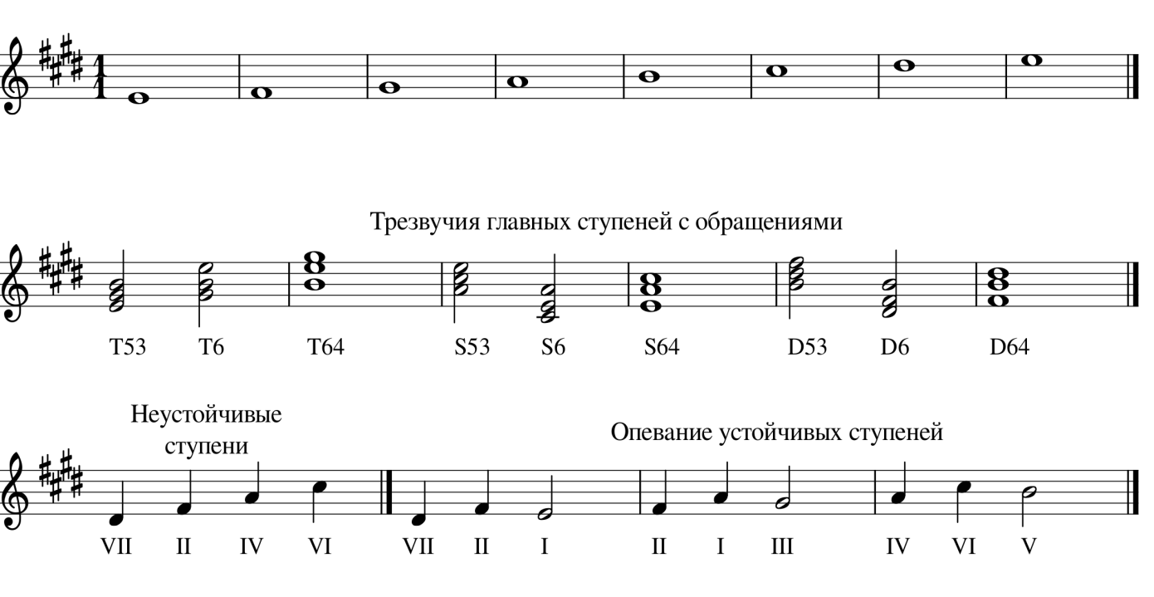2. Пользуясь таблицей «Расположение интервалов в мажоре» на стр.3 «Рабочей тетради» Калининой (4 класс), выписать в Ми мажоре б2 и м2, б3 и м3, ч4 и ч5, б6 и м6, б7 и м7.
3. Петь упр. 342-345(1 часть) и упр. 75 (2 часть).
Музыкальная литература
- Вспомнить симфоническую сказку С.С. Прокофьева «Петя и волк» (стр.36-41).
- Послушать основные темы сказки и ответить на вопросы на стр.41.
- Нарисовать рисунок с основными персонажами сказки, подписать их инструменты.

5 класс
Музыкальная литература
  - Учить биографию И.С.Баха (стр. 3-8) и ответить на вопросы (стр.8).
  - Читать тему «Клавирное творчество» (стр. 8 – 11), выписать все выделенные определения с объяснением их значения.

- класс (ОР)
Музыкальная литература
- Повторять биографию П.И. Чайковского.
- Читать по учебнику и слушать фрагменты из 2 и 3 действий оперы «Евгений Онегин» (стр. 128-135).
6 класс
Сольфеджио

  - Играть и петь Д7 с обращениями в мажоре и гармоническом миноре.
  - Выполнить задания на группировку нот в «Рабочей тетради» Калининой (5 класс!!!) стр. 27, 3 (а); стр. 28, 4 (б).
  - Петь упр. 487-490 (1 часть), упр. 158 (2 часть).
Музыкальная литература
  - Учить биографию Ф. Шуберта, сделать конспект и тест по ней.
  - Читать тему «Песни», послушать песни из циклов «Прекрасная мельничиха» и «Зимний путь» (стр. 81 – 88).
  - Ответить на вопросы на стр. 88.
7 класс
Сольфеджио
- Повторить мажорные и минорные тональности с шестью знаками в ключе. Петь и играть в них D7 c обращениями (по тетради).
- Характерными называются интервалы, которые появляются в гармонических ладах. В мажоре их появление связано с понижением VI ступени, а в миноре - с повышением VII ступени. К ним относятся и увеличенная секунда (ув.2) и уменьшенная септима (ум.7). В гармоническом мажоре ув.2 строится на VI♭ступени и разрешается в ч4 на V ступени. Ум.7 строится на VII ступени и разрешается в ч5 на I cтупени. В гармоническом миноре ув.2 строится на VI ступени и разрешается в ч4 на V ступени. Ум.7 строится на VII# ступени и разрешается в ч5 на I cтупени. При разрешении неустойчивые звуки переходят в ближайшие устойчивые, при этом увеличенные интервалы увеличиваются, а уменьшенные – уменьшаются:

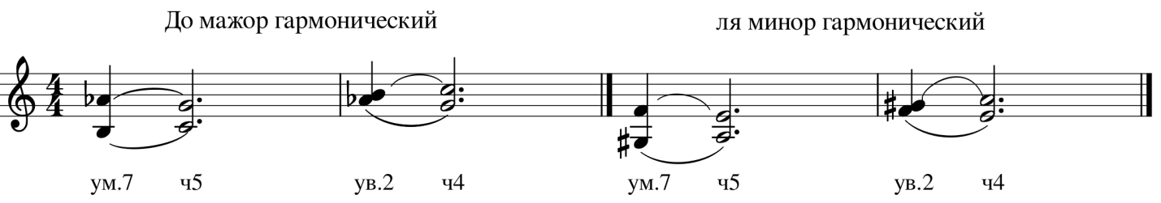
VII I VI♭ V VII# I VI V
- Выучить правило, переписать его в тетрадь. Выписать ув.2 и ум.7 в диезных мажорных и минорных тональностях до 6 знаков в ключе (включительно).
- Петь упр. №№ 591-593 (1 часть), упр. 174 (2 часть).
Музыкальная литература
  - Учить биографию А.П.Бородина, сделать по ней конспект и тест.
  - Учить тему «Романсы песни А.П.Бородина» (стр. 87 – 89). Послушать их.

Писать музыкальные диктанты и определять на слух аккорды и интервалы можно на сайте http://solfa.ru
Всем здоровья, удачи, успехов!
До встречи!

